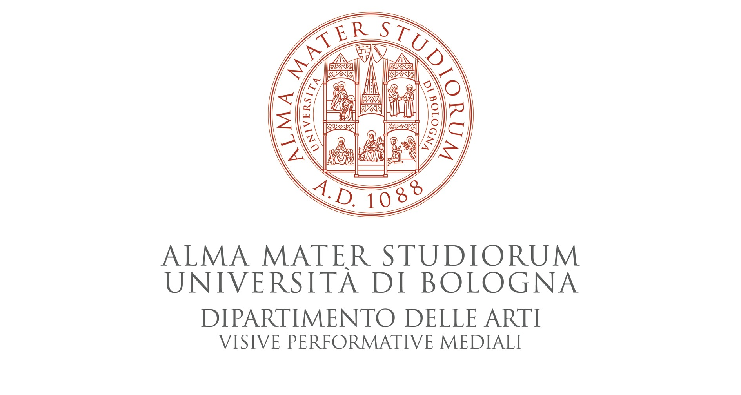
L’esperienza religiosa
linguaggi, educazione, vissuti
Seminario di presentazione e valutazione
di una ricerca esplorativa nazionale

24-25 settembre 2015
Dipartimento delle Arti - Salone Marescotti
via Barberia 4 - Bologna

SCHEDA ISCRIZIONE

NOME E COGNOME _________________________________________________

Responsabilità istituzionale ____________________________________________

Istituzione di provenienza _____________________________________________

Indirizzo privato _____________________________________________________

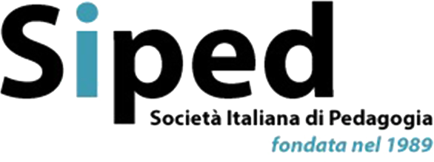
Telefono _________________________ e-mail ____________________________

Solo per i Soci SIPED

Qualifica:

Professore ordinario/ Associato [ ]
Ricercatore [ ]
Dottorando/ Dottore ricerca [ ]
Altro ________________________ [ ]

___________________________

Restituire a: mariateresa.moscato@unibo.it entro il 31 luglio 2015

Con il patrocinio di:
Servizio Nazionale di Teologia e di Scienze Religiose della CEI
ISSR SS. Vitale ed Agricola/Facoltà Teologica E.R.
Società Italiana di Pedagogia
Fondazione Cassa di Risparmio di Ravenna

